Как на деле обстоят дела с табаком
Ежедневно 3000 детей начинают курить. Они, должно быть, не знают правды о табаке – если бы знали, то держались бы от него подальше! Так что давайте-ка, прекратим дымить и разберемся, что же представляет собой табак.

«Большинство детей подрост-кового возраста курят, не так ли?»
Вам это только кажется, потому что табачные компании тратят много денег, чтобы заполнить журналы и рекламные щиты картинками курящих людей. Только 13 из 100 юношей и девушек курили в течение последних 30 дней, и что только 8 из 100 из них курят часто. А это значит, что большинство детей, если быть точными – 79 из 100, достаточно умны, чтобы не курить вовсе.

“Подросткам нужно беспокоиться: «пока они повзрослеют, курение принесет им вред»
Вы должны знать, что курение вызывает рак и сердечные болезни, но помните о таких симптомах, которые появляются с вашей первой выкуренной сигаретой, и не важно, насколько вы молоды. Это одышка, кашель, тошнота, головокружение и усиленное образование мокроты. Вам это нравится?

«Если курить понемногу, то это же не вредно, правда?»
Симптомы, похожие на одышку и кашель, обнаружены даже у тех детей, которые выкуривают всего одну сигарету в неделю.

«Употребление табака приводит к употреблению другого наркотика, не так ли?»

Практически всегда приводит. Табак зачастую является первым наркотиком, который попробовали дети, употребляющие алкоголь или нелегальные наркотики. В сравнении с некурящими, курящие дети в 3 раза больше употребляют алкоголя.

«Дети, которые курят, считают себя крутыми!»
Они крутые, если только под словом “крутой” подразумевать проблемы с обществом: милицией, школой, близкими. У курящих детей низкая самооценка. Они решают закурить, потому что думают, будто этим улучшат свой имидж и, может быть, станут круче, привлекательнее, популярнее. И именно потому, что у них низкая самооценка, они не могут смело сказать НЕТ, когда им предлагают табак.

«Ну, если курение так плохо, то самое лучшее – это бросить. Это трудно сделать?»
Большинство курящих подростков хотят бросить. Около половины из числа школьников старших классов при обследовании сказали, что они хотели бы бросить. Но они не могут, потому что, большинство молодых людей, которые курят каждый день, имеют зависимость от никотина. Около 40% опрошенных сказали, что они пытались бросить, но не смогли.

«Так может быть лучше бросить сразу, пока еще не втянулся?»
Бросить курить не так-то просто, потому что никотин – это такой же наркотик, как алкоголь. Когда люди бросают курить, они испытывают разного рода расстройства, раздражительность, тревогу, трудности с концентрацией внимания, беспокойство и сердечную недостаточность. Большинство ребят начинает курить в старших классах перед окончанием школы, так что, если вы доживете до своего выпускного вечера без курева, то есть вероятность, что вы никогда не закурите.
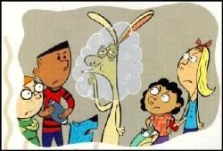

Шесть фактов о курении и детях
- Большинство людей начинают употреблять табак еще до того, как заканчивают школу. Это значит, что если ты не закуришь в школе, то есть вероятность, что ты не закуришь никогда.
- Большинство курящих подростков зависимы от никотина. Они хотят бросить курить, но не могут. Когда они пытаются бросить, они испытывают, так же как и взрослые, неприятные симптомы отмены.
- Потребители алкоголя и нелегальных наркотиков, таких как марихуана, чаще всего начинали свое знакомство с наркотиками именно с табака.
- Начиная курить, дети в большинстве случаев снижают успеваемость в школе. Они предпочитают общаться с теми детьми, которые тоже курят. Обычно у них низкая самооценка и они не знают, как сказать НЕТ табаку.
- Реклама сигарет заставляет людей думать, что курить – это классно, и что курят все. Эти рекламы вводят всех в заблуждение и приобщают все больше детей к курению.
- Но есть и хорошие тенденции! Дети в своих коллективах сами начинают предостерегать друг друга от курения, а еще есть разные программы, которые осложняют продажу сигарет детям в магазинах – все это помогает уберечь детей от табака.

Муниципальное бюджетное общеобразовательное учреждение
Средняя общеобразовательная школа №4

Детям о курении


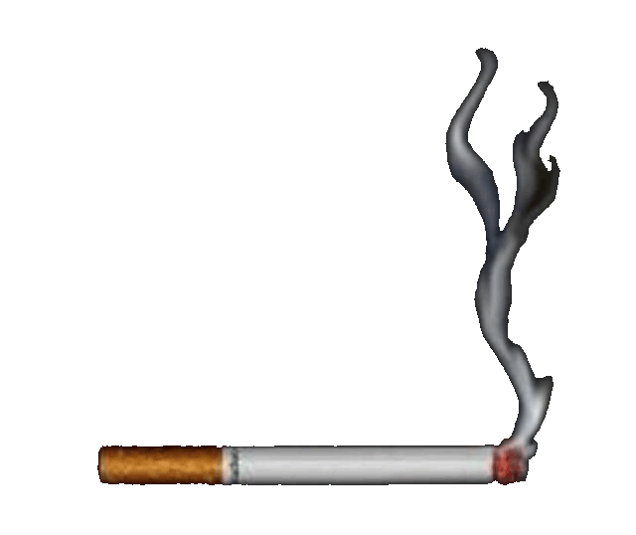

г. Реж

